Universidad Mariano Gálvez de Guatemala
Facultad de Ingeniería en Sistemas de Información y Ciencias de la Computación

CURSO: Programación II
CATEDRÁTICO: David Alvarez



PARCIAL II - PARTE PRÁCTICA

Jaime Alejandro Monzón Contreras | 9989-24-11049

20 de septiembre de 2026
CAPTURAS EN INTELLIJ

Proyecto abierto en IntelliJ IDEA.
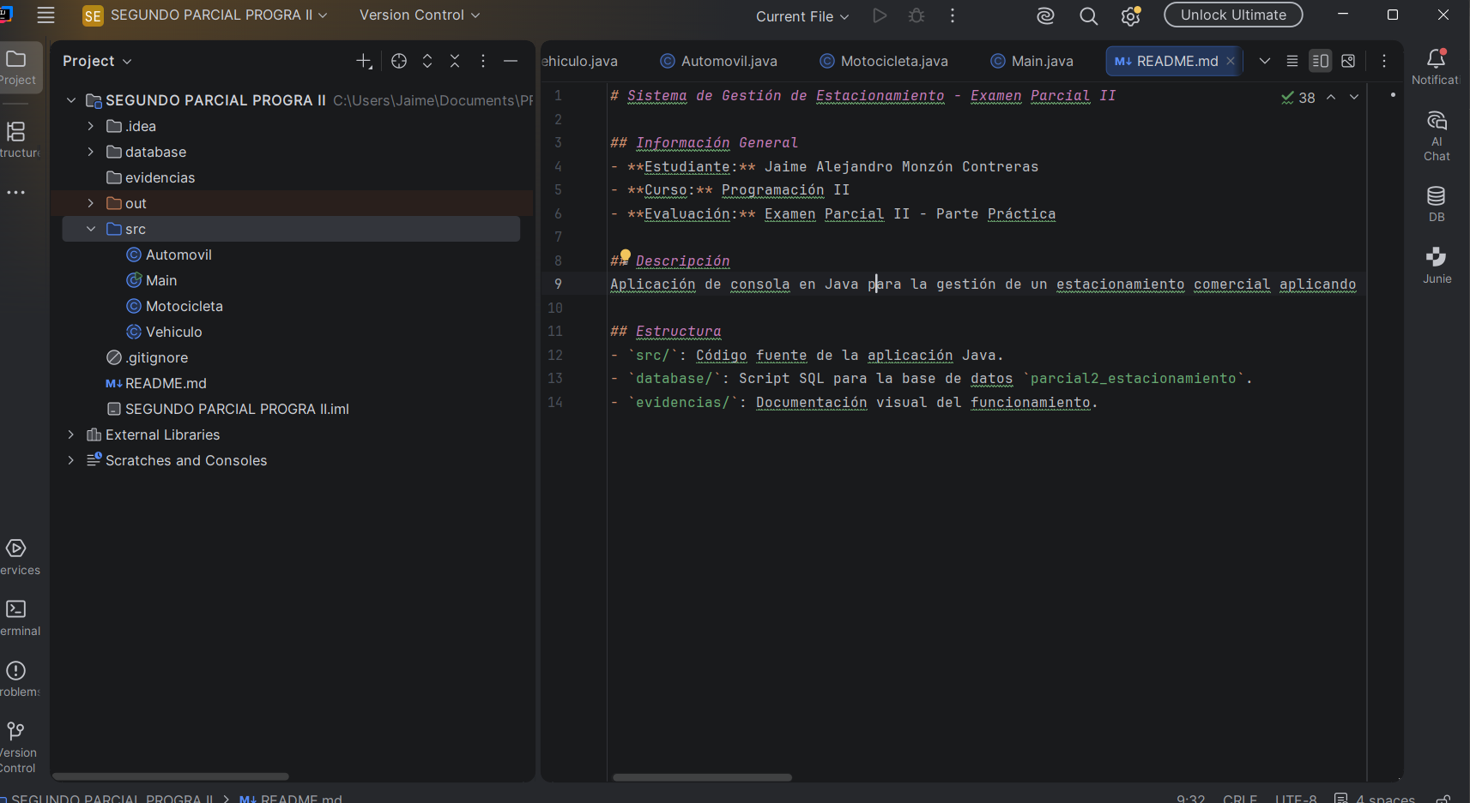

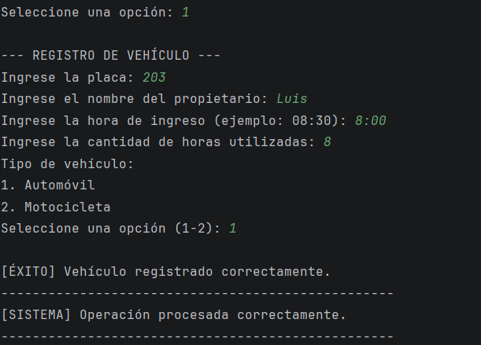
Registro de automóvil.

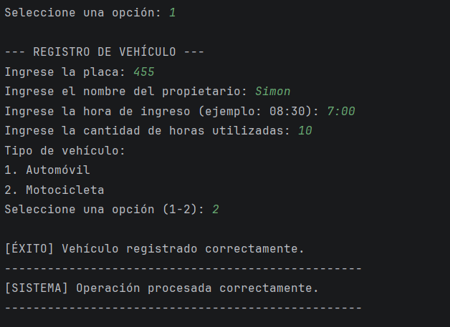
Registro de motocicleta.

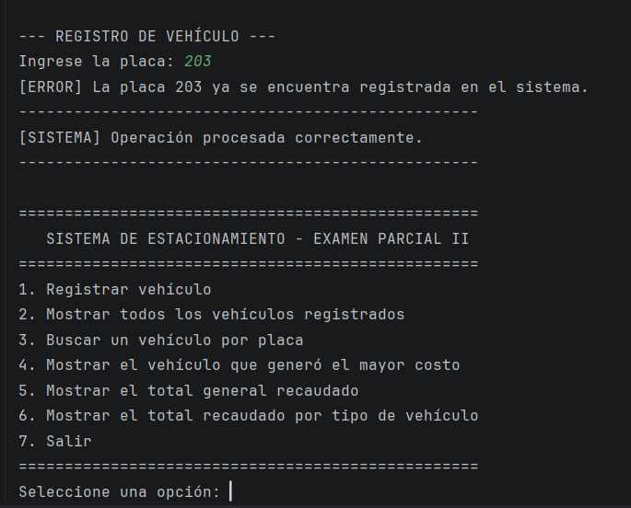
Intento de placa duplicada.

Búsqueda por placa.
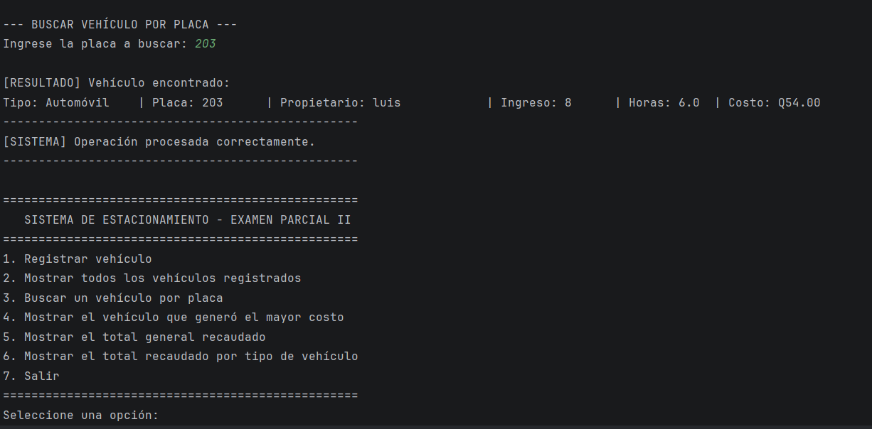

Listado de vehículos.

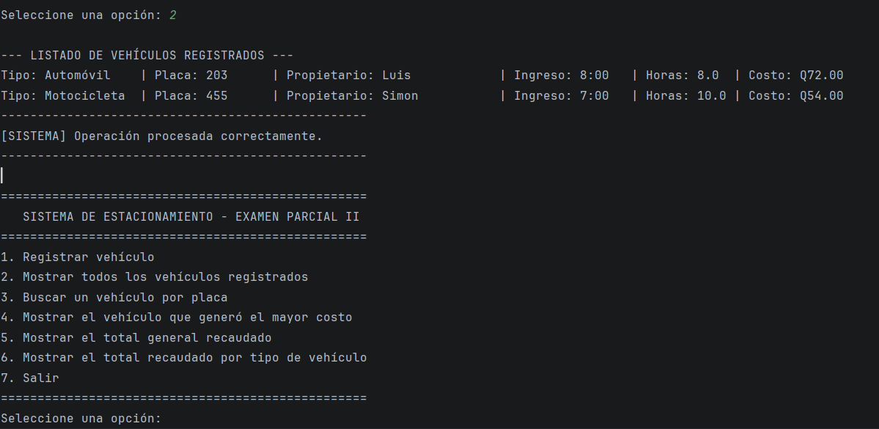

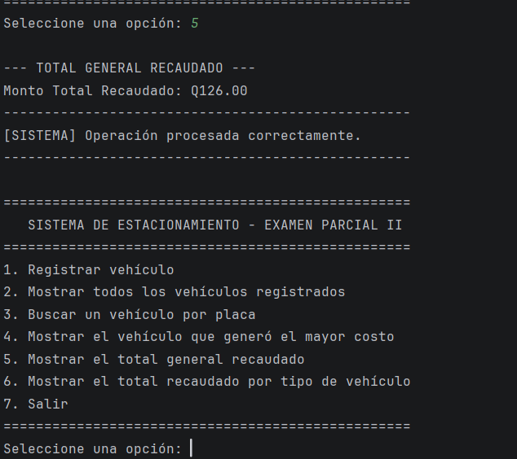
Total recaudado.

Total por tipo.
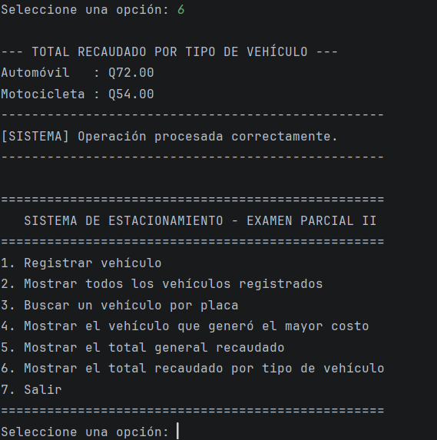

Manejo de una entrada inválida.

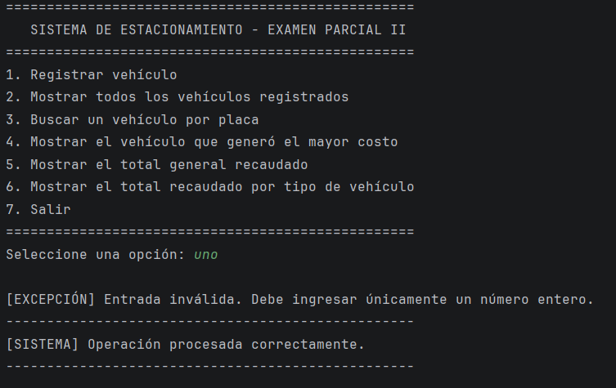

CAPTURAS POSTGRE SQL

Base de datos
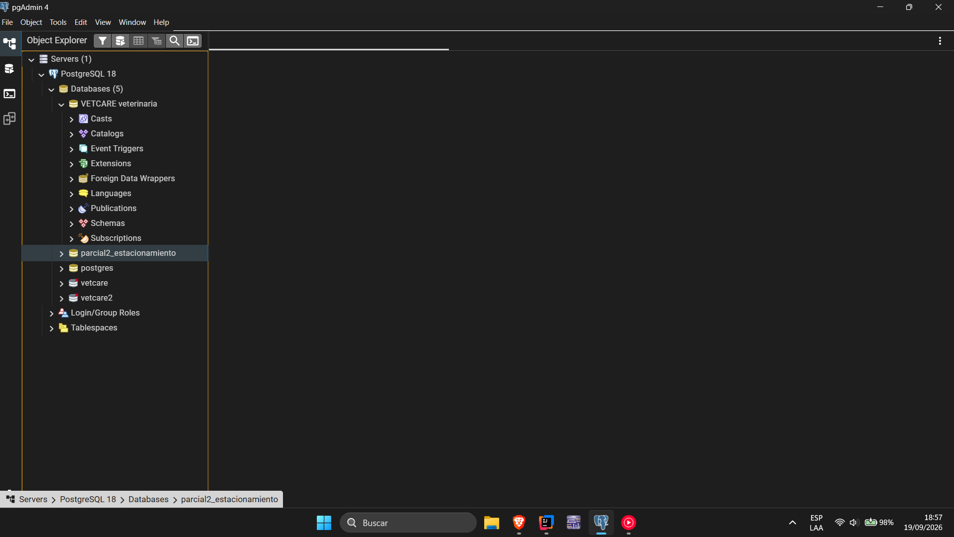

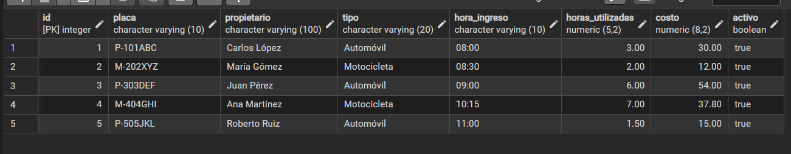
Consulta general

Filtro Automovil
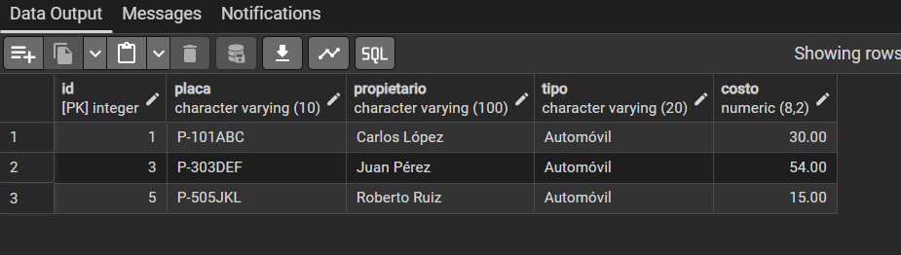

Filtrado por costo mayor a Q30.00
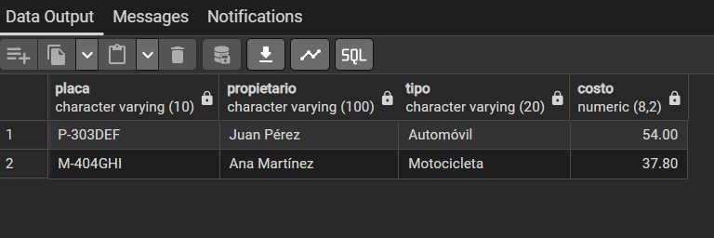

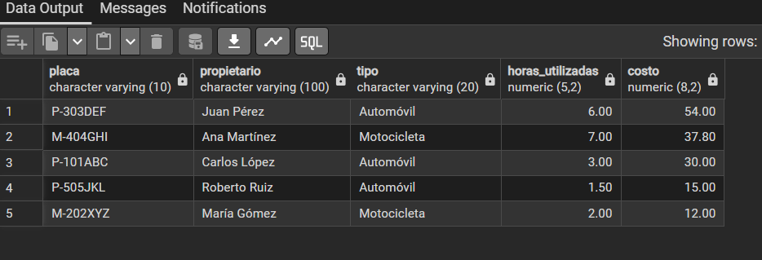
Ordenado por costo descendente

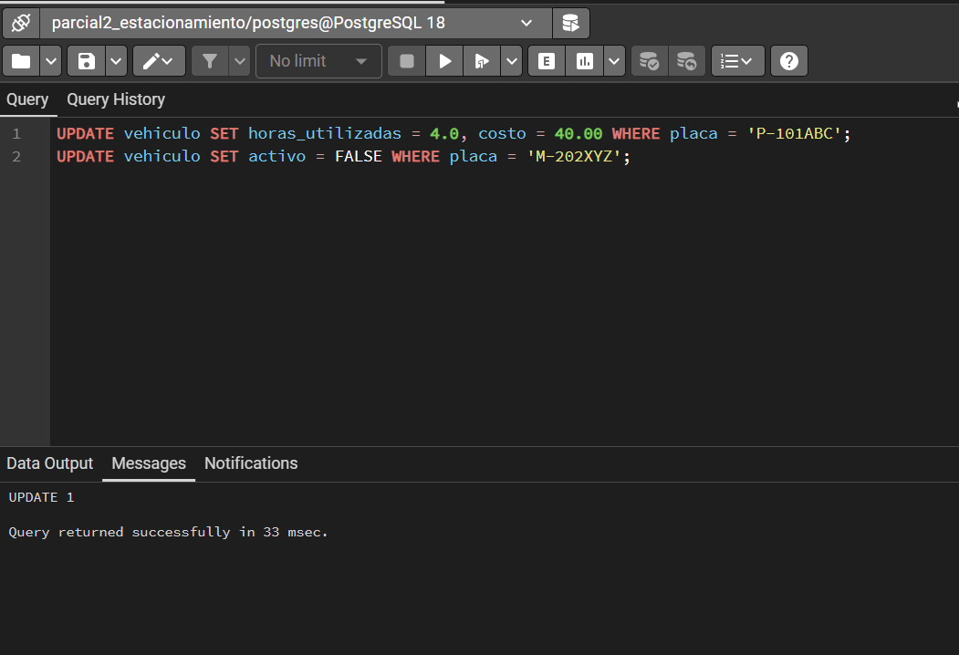
Operación UPDATE

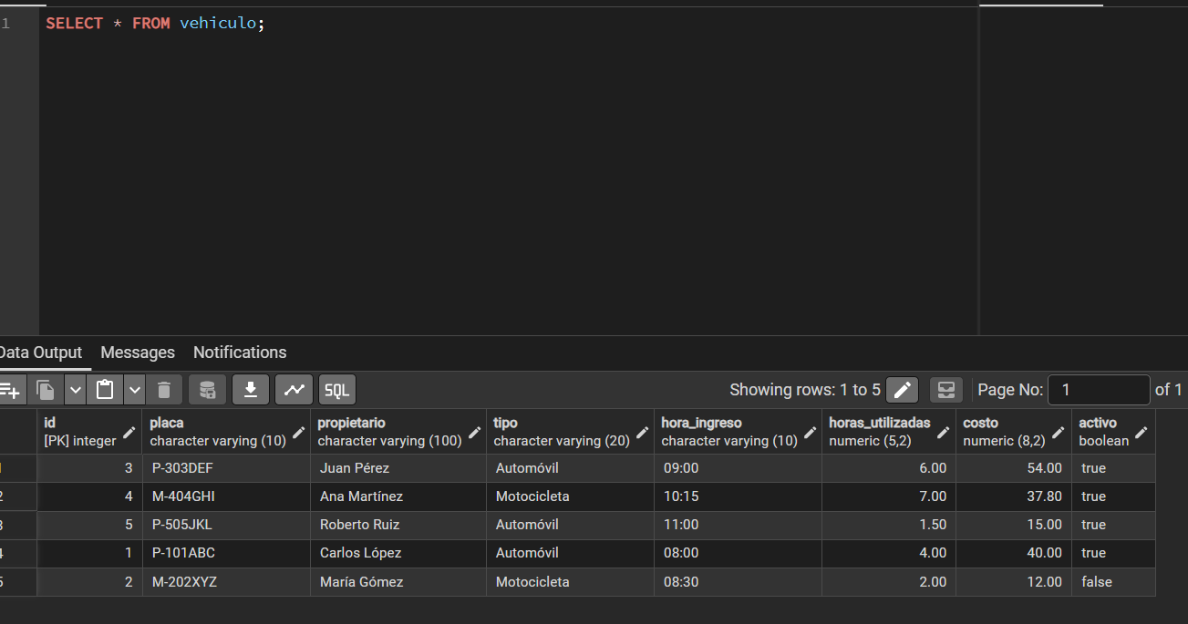

Operación DELETE
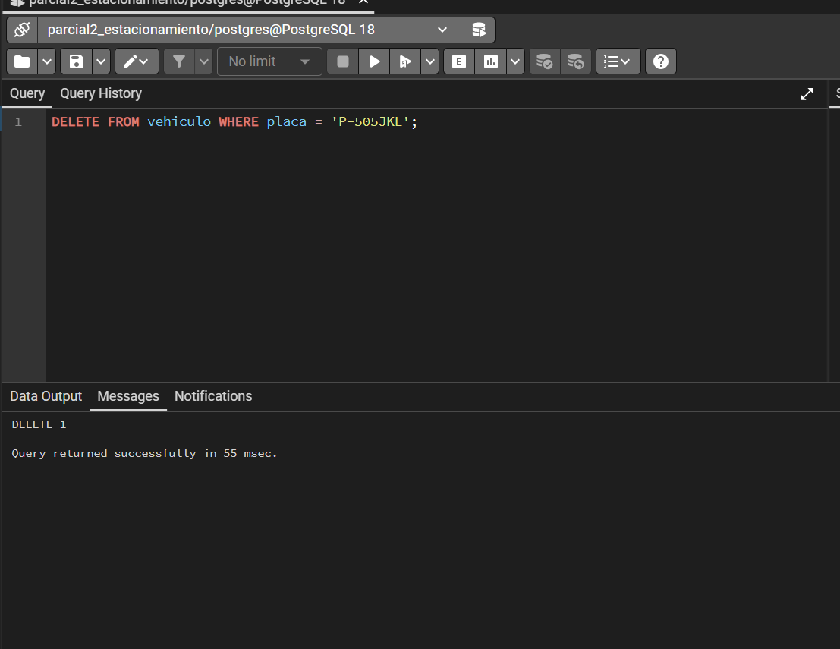

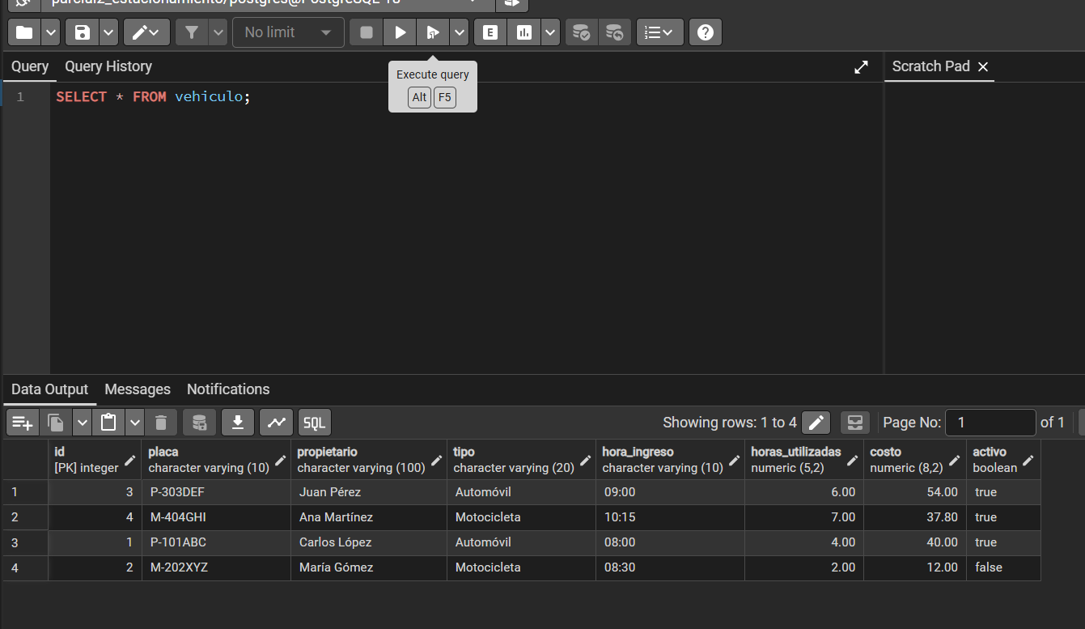

Error producido por placa duplicada
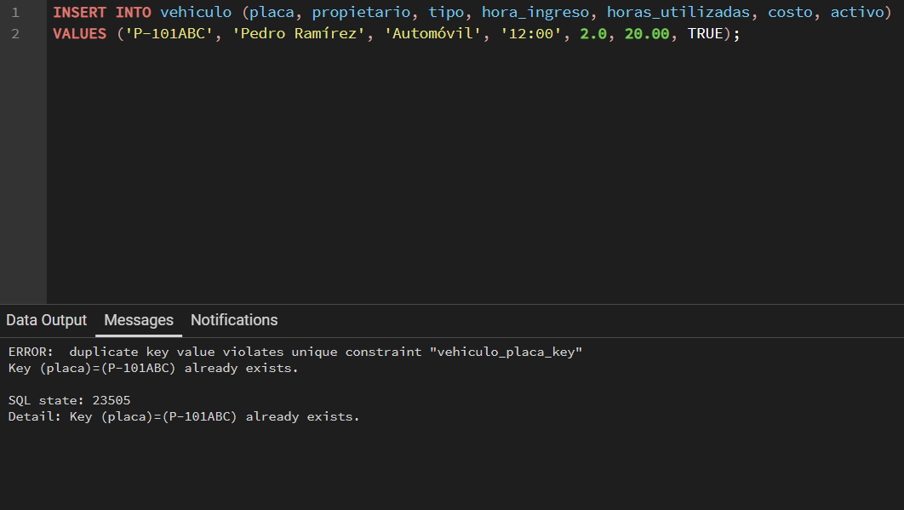

Error producido por horas inválidas
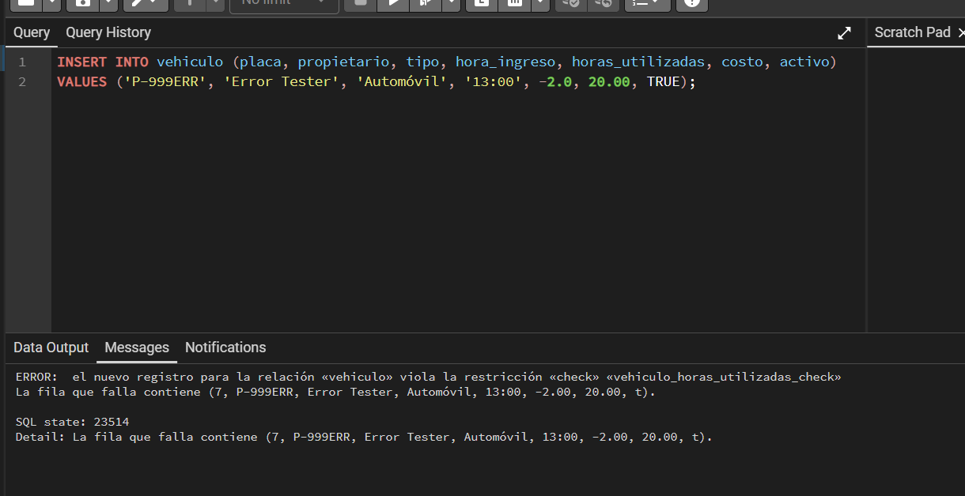

EVIDENCIA DE GITHUB

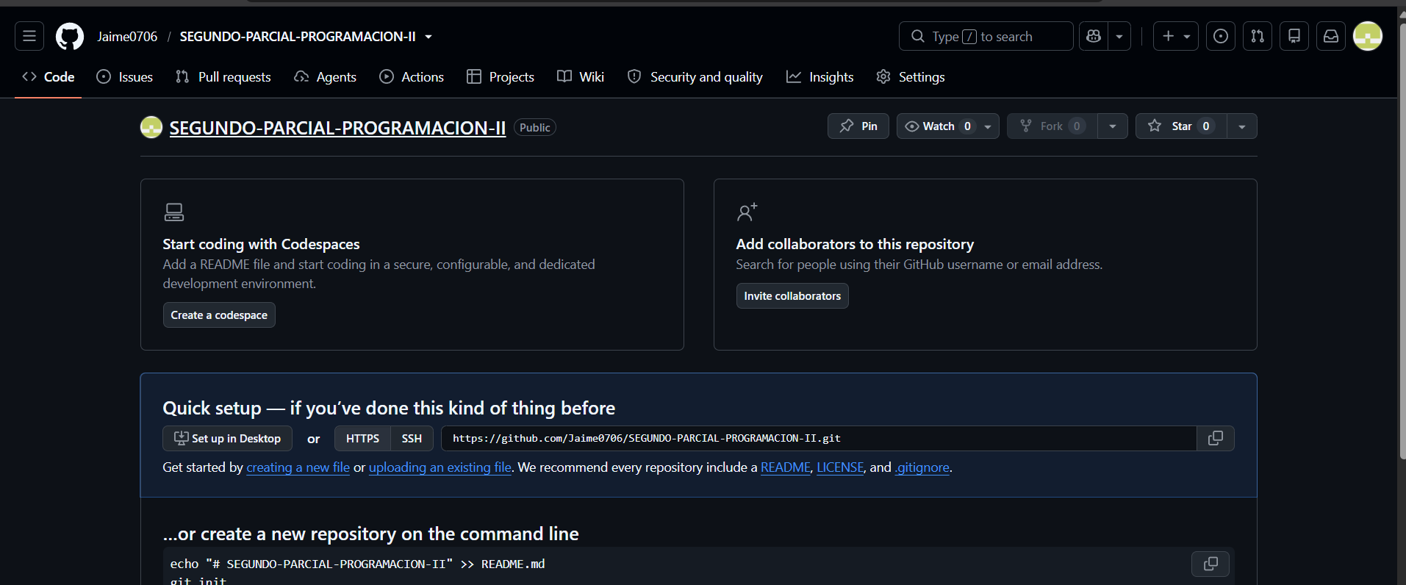
LINK: REPOSITORIO

